「原賠機構法と電気料金～東電委員会と貫徹委員会の文書を理解するために」 レジュメ
朴勝俊（関西学院大学総合政策学部） 脱原発政策研究会・関西・例会 2017/1/31

■ これまでの原子力発電支援策が電力自由化で「骨抜き」になってきた！ （参考：原子力市民委員会・声明）
(1) 電力業界秩序保護： これまでの地域独占が崩れ、総括原価方式もなくなる。発送電分離される？
(2) 損害賠償支援： 福島級の事故をまたこんど起こしてしまったら、「我が社」は大丈夫か？
(3) 立地支援： これは従来通りの制度があるが、新しい場所に原発を立てるのはもう無理？
(4) バックエンド支援： 自由化のなか、原発の電気だけにバックエンド費用を乗せろと言われたら・・・・
(5) その他： 研究開発費や宣伝費どうなる？
→電力自由化のもとで、原子力は自力で再生産できなくなった！
しかし、2015年の「長期エネルギー見通し」では2030年の原子力発電比率を20～22%にするという。

■ バックエンド支援
・バックエンドとは、再処理費用や、特定放射性廃棄物処分の費用、および原発解体費用のこと。
・2004年に経済産業省の一部官僚が内部告発的に「19兆円の請求書」を公表した。
・これまで（2006年度～）、総括原価方式の電気料金に「再処理等積立金」が含まれ、５兆円以上が積立てられたが、再処理の実績はほとんどなし。その他、電気料金に「特定放射性廃棄物処分費」が含まれ、私たちは支払ってきた（料金明細には明示されない）。あわせて0.5～0.6円/kWh（2006年の実績。大島[2010]）。最近では、原発が動いていないのでほとんど積み立てられておらず、電気料金にもほとんど影響していないようである。

■ 損害賠償支援（原賠法）は最大の原発優遇策
・原子力規制委員会も総理大臣も安全性を保証しない。
安倍首相発言「原子力規制委員会により求められる安全性が確認された原発は、その科学的・技術的な判断を尊重し再稼働を進めます」（所信表明演説、2014/9/29）。田中規制委員長が「基準の適合性を審査した。安全だということは申し上げない」と7月に言っていたこととの矛盾が国会で追求され、首相はついに「１００％安全と言ったことはこれまで一度もない」と言った。田中委員長は12月にも「科学技術に100%安全はない」と発言。
・規制委員会は「安全性を保証」しない。誰が「安全を保証する」べきなのか？
自動車交通の場合、運転免許は「安全のお墨付き」ではない。交通事故を起こした運転手は刑事責任を問われ、損害賠償責任を負う。そのため自賠責保険に加入が義務づけられる。製造上の欠陥の場合は、自動車メーカーが製造物責任を負う。原発の場合も加害企業が賠償責任を負うべきだ。
・原子力の場合(原賠法)：メーカー（三菱、東芝、日立、GEなど）の製造物責任は無い。電力会社に責任が集中（無過失・無制限）。賠償責任保険の保険金額はわずか（数兆～数百兆円の被害に対し1200億円しかない）。しかも日本では自然災害による事故に対して、リスク評価のプロである保険会社が引き受けを拒否したので、政府保険(補償契約、1200億円まで) が作られた。また、原賠法16条で政府が「必要な援助」を行う。
・最悪の事故の被害額は？福島事故の費用は当初5兆円規模といわれたが、現在22兆円を超えると言われる（東電委員会）。チェルノブイリ級の事故が日本（大飯原発がモデル）で起こった場合、最悪460兆円の被害（朴2003）。ドイツのライプチヒ保険フォーラムは、最悪900兆円（6.4兆ユーロ）規模を想定。
→こんなことでは、電力会社は今後も安心して事故を起こすことができない！
・2015年以降、「原子力委員会・原子力損害賠償専門部会」で原賠法の「改正」が議論されてきた。
電事連・小野田オブザーバーの発言（原子力損害賠償専門部会、第一回、2015年5月13日）
「我が国の原子力損害賠償制度は諸外国でも余り例のない、無過失・無限の賠償責任を原子力事業者に課すとともに、事業者の賠償範囲に関する定義が曖昧なため、事業者負担に予見性がなく、国際的に見ても大変厳しい内容となっております。
こうした中、昨年４月に閣議決定された国のエネルギー基本計画におきまして、原子力発電は重要なベースロード電源と位置付けられました。私どもは我が国の重要電源と位置付けられる原子力発電を引き続き担ってまいりたいと考えておりますが、他方で、原子力依存度の低減方針が示されており、また、電力システム改革によりまして競争環境が進展するなど、原子力を取り巻く事業環境が激変しております。こうした環境変化の中でも、民間が主体的に原子力を担っていけるように、原賠制度の早期見直しを含め、原子力事業の予見性を高めるための環境整備の必要性が、昨年１２月にまとめられた原子力小委員会の中間整理に示されております。 こうした状況を踏まえまして、当専門部会におきまして、原賠制度における官民の適切な役割分担について再整理し、海外事例なども参考に、事業者賠償の有限責任化や免責条項の明確化など、必要な見直しを御検討いただきたいと考えております。また、原子力依存度の低減や競争進展の環境下における相互扶助の在り方や、あるいは国と事業者の費用負担の在り方、事業者負担の妥当性、予見性などの観点からも、必要な見直しを御検討いただきたいと考えております。 私からは以上でございます。
・この会議はすでに第１回（2015年5月13日）から15回（2016年11月16日）まで行われた。
「損害賠償額に上限を設ける（有限責任）」という考えは見送られたようである（第15回議事録）。

■ 原子力損害賠償・廃炉等支援機構（法）の理解が謎解きの鍵
・この機構があるので、電力会社は今後も「安心して事故が起こせない」わけではない。
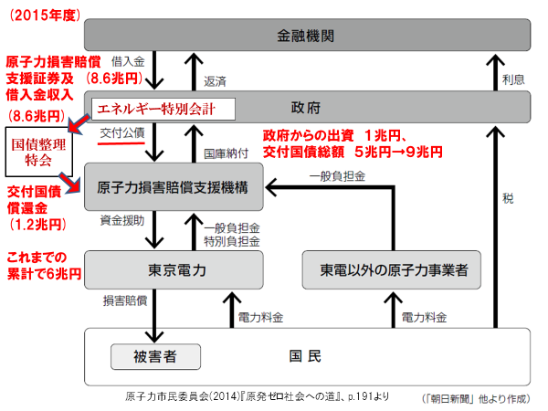
・この機構は福島事故後にできた。
福島事故の賠償資金を「作り出す」目的と、原発をもつ電力会社が「次の事故」を起こした場合の頼母子講(相互保険)のような役割を持つ。
・この機構に政府は１兆円を出資（株式引受）し、累計９兆円の交付国債を与えた（13.5兆円まで認められることになったという）。その他、
市中からの借り入れ（政府保証）や政府保証債権が出されている（Wikipedia参照）。
・原賠機構からの資金援助は、東京電力にとっては「特別利益」であって、借金ではない！
※賠償費は「特別損失」と扱われる。
・2015年度の一般負担金は計1630億円。
東京電力の特別負担金は700億円。
・交付国債は、エネルギー特別会計の財源（主に借入金）から、国債整理特会を通じて徐々に換金される（交付国債償還金ないし受贈益）。

■ 電源開発促進税と電源三法交付金
・電源開発促進税は電気に課税される。0.375円/kWhの税率で企業も家庭も支払う。税収は3000～3500億円
電気料金の明細には明示されていない。電源開発促進税の税収の半分程度が交付金等の「立地支援」に。
・電源開発促進税の税収のもう半分程度は、原子力研究開発機構に与えられ、高速増殖炉もんじゅや再処理技術など、実用性の期待できない技術の研究開発に消費される。

■ 次のステージへ！ 電力自由化で原発を持つ電力会社は何が困るのか？
・現在、電力小売会社の料金設定は自由だが、一般電力会社（一電）の顧客（切り替えなかった人たち）には
総括原価方式の規制料金が適用される（経過措置）。ここに、原発関連費用が上乗せされ、回収されてきた。
→バックエンド資金などは、この方式だと、原発を持つ電力会社からお客が逃げたら徴収できない！
→すべての電力会社の小売り電気料金に上乗せして回収するか、託送料金に含めて、全世帯から回収したい。
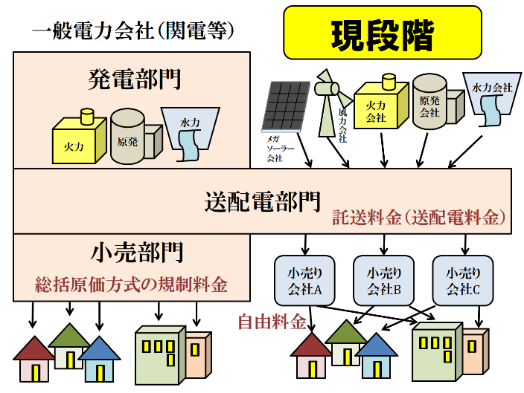 | 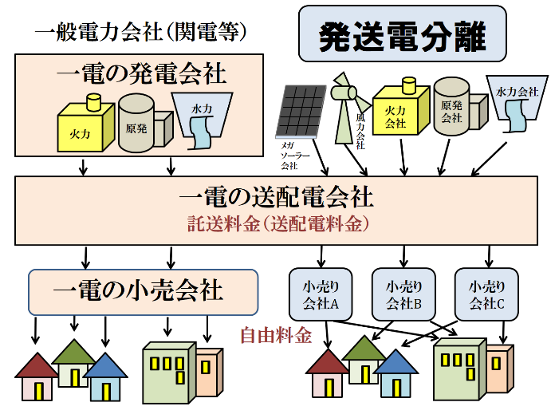

■ 経済産業省が2016年9月以降に作った２つの委員会とは？
・貫徹委員会（電力システム改革貫徹のための政策小委員会）： 東電以外の原発廃止コスト等を託送料金に？
電力システム改革全般を取り扱っているので、全貌がとてもわかりにくい。会議わずか4回（9/27～12/16）
・東電委員会（東京電力改革・１F問題委員会）： 東電福島原発の廃止コストを送電料金（託送料金）から回収？
会議・議事録は非公開（10/5～12/20、たった３ヶ月、わずか8回）。
・二つの委員会は、12月下旬に相次いで報告書を公表。
「電力システム改革貫徹のための政策小委員会中間とりまとめ」H28.12.19、 「東電改革提言」H28.12.20、
・「原賠機構への一般負担金の過去分2.4兆円を、これから託送料金に上乗せして払ってよ。」
理屈： 「東京電力福島第一原子力発電所（1F）の事故後、原子力事故に係る賠償への備えとして、従前から存在していた原子力損害賠償法に加えて新たに原子力損害賠償・廃炉等支援機構法（以下、「原賠機構法」という。）が制定され、現在、同法に基づき、原子力事業者が毎年一定額の一般負担金を原子力損害賠償・廃炉等支援機構（以下、「原賠・廃炉機構」という。）に納付している。（・・・）原子力損害賠償法の趣旨に鑑みれば、本来、こうした万一の際の賠償への備えは、1F事故以前から確保されておくべきであったが、政府は何ら制度的な措置を講じておらず（＝制度の不備）、事業者がそうした費用を料金原価に算入することもなかった。（・・・）このような状況の下で、2016年4月に小売が全面自由化され、新電力への契約切替えにより一般負担金を負担しない需要家が増加していることを踏まえ、需要家間の公平性等の観点から、1F事故前に確保されておくべきであった賠償への備え（以下、「過去分」という。）の負担の在り方について検討を行った。」（貫徹委員会とりまとめ、17～18ページ）
・一般負担金額（2015年度）÷原発熱出力(単年度)より、約1600億円÷約1.5億kW＝約1070円/kW
1960年代から2010年までの累積熱出力35億kWより、約1070円/kW×約35億kW＝約3.8億円。
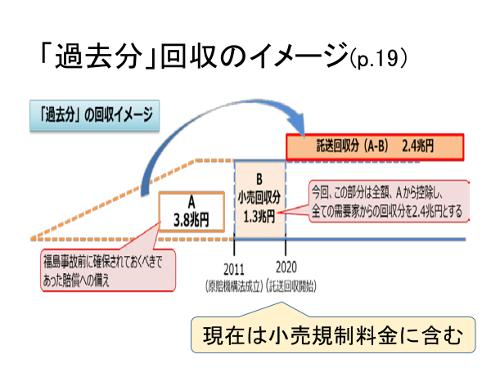
・左図が「過去分」回収のイメージ。
2010年度までの累計額3.8兆円はなんとか理解できるが、「小売回収分」1.3兆円を差し引いて2.4兆円にする意味は不明。
・この2.4兆円の徴収は2020年度以降。「回収期間を40年（年間回収額600億円）とすることが妥当と考えられる。このとき、1kWh当たりの負担額は0.07円（標準家庭（260kWh）での負担は18円/月）となる。」 （p.20）新電力のシェアが1割だとすると、
0.24兆円が新電力の負担となる。
・「小売電気事業者に対し、需要家の負担の内容を料金明細票等に明記することを求めていくべきである。」 （p.20）
・託送料金（送配電料金）の値上げで回収することに（前ページの図参照）。

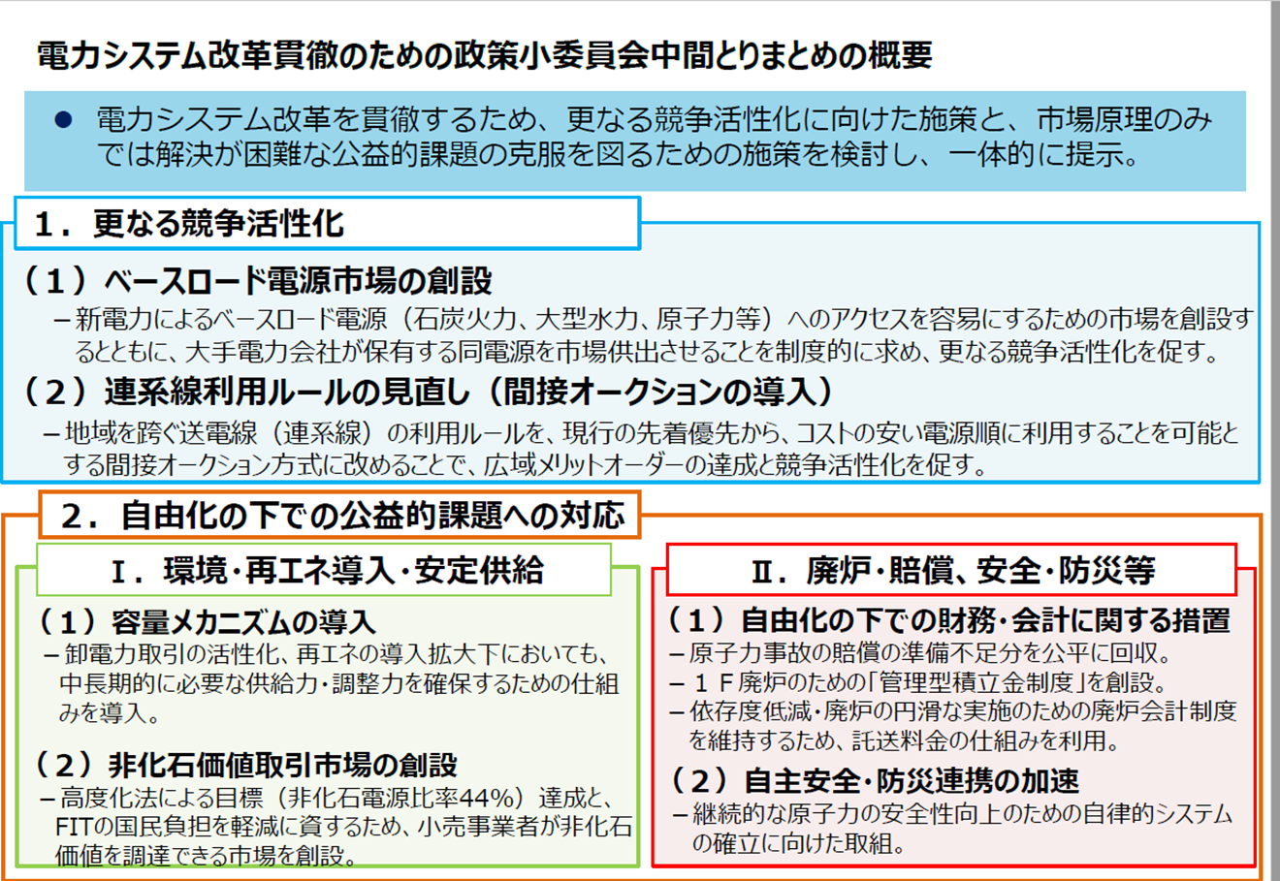

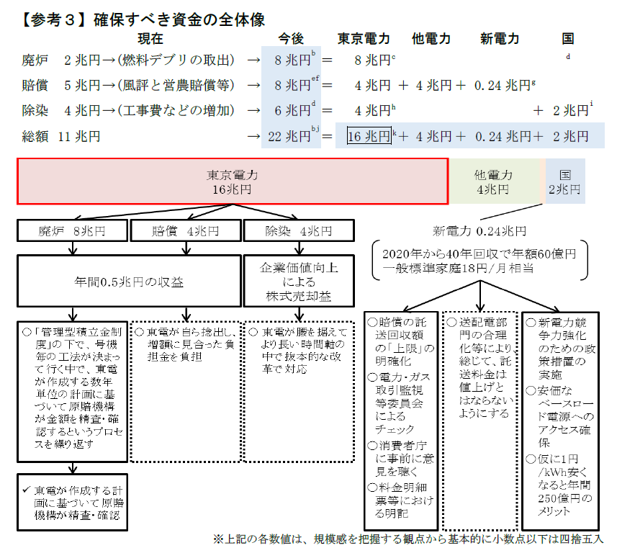
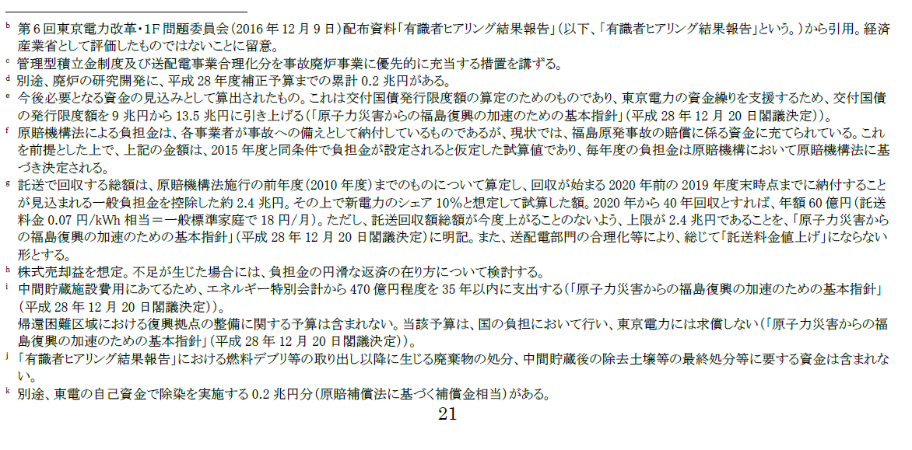
東電委員会(2016)『東電改革提言』p.21より

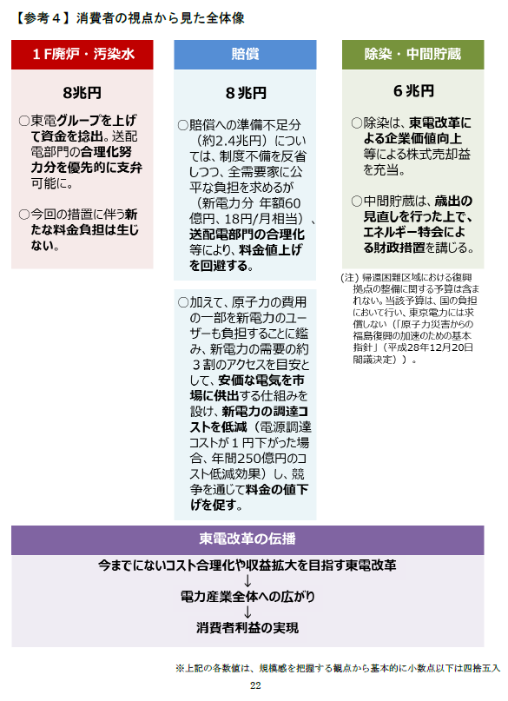
東電委員会(2016)『東電改革提言』p.2２より

■ 論点の整理
(1)原賠機構「過去分」の負担（2.4兆円）
(2)福島第一原発の廃止解体コスト負担（8兆円）、および除染コスト負担（8兆円）
(3)全ての原子力会社の廃止措置コスト会計（これも託送料金で回収できるように）
・2014年度までの原子力発電量約7.5兆kWh、22兆円をこの量で割ると、約2.9円/kWh。原発コスト上がる！
・次の事故が起これば、この２２兆円で終わりではない！

■ 原発への補助制度をなくしてゆこう
・原発の賠償・廃止・バックエンドに関する費用は原子力発電を行う会社（の客）だけが負担すべきである。つまり、電力卸売市場における原発の「発電原価」にすべてのコストが上乗せされるべきである。
(1) 託送回収を禁止： 託送料金は、簡単な認可で引き上げられ、不透明である。すでに発生し、東電破綻後も残る損害を国民負担させる場合、最悪でも税金に。税金は電源開発促進税のように電気にかかる課税でよい。
(2) 原賠機構を改廃： 福島事故の賠償・廃炉にかかる事業は続けるとしても、電力会社が次の事故を起こした場合に備えた「保険」のような制度はなくす（今後、原発事故を起こした電力会社は速やかに破綻処理する？）。
(3) 東電の破綻処理？： 賠償主体の東電が無くなると困ると考えられ、東電は存続させられているが、実質的には賠償資金の大部分はすでに政府の財源（借入金など）から出ている。「国民負担」の状況は結局同じ。でも、本当につぶすべきなのか？
参考：閣議決定(2011/6/14）より「３．機構は、原子力損害賠償のために資金が必要な原子力事業者に対し援助（資金の交付、資本充実等） を行う。援助には上限を設けず、必要があれば何度でも援助し、損害賠償、設備投資等のために必要とする金額のすべてを援助できるようにし、 原子力事業者を債務超過にさせない。」

■ 電力会社の「倒産」について
・「賠償（つぐない）」と「補償（うめあわせ）」の違いを確認しよう。賠償は不法行為責任である。
原発事故の場合、事故を起こした電力会社が被害者に賠償を支払うが、政府は賠償する法的立場にない。
・倒産処理に関する法律には、破産法（精算・会社消滅）と、民事再生法（主に中小企業の再生）、会社更生法（大企業の再生）がある。目的は、すべての債権者にとって公正な弁済をすること。管財人が取り仕切る。
・倒産とは？ 債務超過とは？ 会社の純資産がマイナスになること。この時、会社の資産を全部売り払っても債務を返済しきれない。倒産の処理を始めるきっかけとされる。

参考図：貸借対照表。会社の資本金、借入金、資産の残高（ストック）を示す表。損益計算書とは別。
純資産がプラスの場合  資産(A) 負債(L)  流動資産 お金や債権 固定資産 設備等 債務 借入金等  資本金  （純資産） | 債務超過の場合  資産(A) 負債(L)  流動資産 お金や債権 固定資産 債務 借入金等 賠償債務  （純負債＝債務超過）  資本金  ※東電の貸借対照表に賠償債務(6～７兆円)は明示されていない？
・債務の弁済には優先順位がある。会社更生法の場合、(0)共益債権、(1)更生担保権、(2)優先的更正債権、(3)一般の更正債権、(4)開始後債権、(5)約定劣後更正債権、(6)優先株式、(7)その他の株式、の順（久保2016）。
・原発事故の被害者の賠償請求権は、債権の一種であり、会社更生法上は、一般の更正債権と同じ立場に置かれるとみられる。他方、電力会社の社債は、電気事業法（第37条）によって弁済の優先権が認められている。
→ 事故被害者を差し置いて、社債権者が優先的に弁済を受ける？
・破産処理後、被害者は「賠償」を企業に求めることはできなくなる（会社がなくなるため）。政府の補償が必要。
・会社更生法による再生後、被害者が「賠償」を企業に求め続けることができるかどうか（企業に賠償責任を負わせ続けることができるかどうか）は、よく分からない。原賠機構法をうまく使えば可能か？ 企業が賠償責任を免じられれば、政府が「補償」を行う体制に変わることになろう。
・被害者の損害賠償請求権を、共益債権に含めることが可能かどうか、デパート火災やバス事故、公害などの事例にもとづき、古くから議論されてきた。原発事故被害で可能か？（参考、久保2016）

東電倒産（破産あるいは会社更生法）のメリット、デメリット
 | 東電を倒産させる | 東電を倒産させない  （現行制度維持） | 会社更生法＋原賠機構の支援
メリット | ・経営責任や株主責任を明確にできる  ・他の原発事業者に、事故時の倒産を覚悟させる | ・原賠機構法に基づいて被害者が東電に賠償請求できる。  ・賠償資金が不透明な国の借金によって潤沢に供給される | ・経営責任や株主責任を明確にできる  ・他の原発事業者に、事故時の倒産を覚悟させる  ・賠償責任を免責しなくても、再生会社に原賠機構をつうじて賠償資金を供給することができる
デメリット | ・被害者が「賠償」を受けることができるかどうかが不明になる | ・国の借金が増える  ・経営責任・株主責任が不明瞭のままになる  ・他の原発事業者が今後も安心して事故を起こせる | ・国の借金が増える  ・他の原発事業者は今後も安心して事故が起こせると考えるかもしれない。

＜参考文献＞
大島堅一(2010)『再生可能エネルギーの政治経済学』東洋経済新報社
環境省(2011)「平成２２年度再生可能エネルギー導入ポテンシャル調査報告書」2011年3月
貫徹委員会(2016)「電力システム改革貫徹のための政策小委員会中間とりまとめ」総合資源エネルギー調査会基本政策分科会、2016/12/19
久保壽彦(2016)「原発損害賠償請求権と共益債権(1)」『立命館経済学』第64巻、第5号、pp.89－10７
原子力市民委員会(2014)『原発ゼロ社会への道』
原子力市民委員会(2016)「声明 ：新たな東京電力救済策・原子力発電会社救済策は正当化できない」2016/12/2
財務省主計局(2015)『平成27年版特別会計ガイドブック』webより入手可
東京電力改革・１Ｆ問題委員会(2016)「東電改革提言」、2016/12/20
朴勝俊(2003)「原子力発電所の事故被害額試算」www.rri.kyoto-u.ac.jp/NSRG/genpatu/parkfinl.pdf
フラウンホーファー太陽エネルギー研究所(2015)『Q&A ドイツにおける太陽光発電の真実2015』（翻訳、朴勝俊、加志村拓、津田啓生、山崎一郎）NGO e-みらい構想[webより検索・入手可]
諸富徹編著(2015)『電力システム改革と再生可能エネルギー』日本評論社
Arent, Douglas (2016) U.S. Renewable Energy: Increasing Capacity- Reducing Costs, Presentation to the Japan Renweable Energy Foundation, March. 2016

原子力損害賠償制度専門部会HP（http://www.aec.go.jp/jicst/NC/senmon/songai/index.htm）
原子力損害賠償・廃炉等支援機構HP（http://www.ndf.go.jp/）
自然エネルギー財団HP、シンポジウム報告 (http://www.renewable-ei.org/activities/events_20160309.php)

